1．安装步骤

* 1. 执行数据脚本，安装客户端
  2. 设定在ERP中设定部门档案，班次档案，部门工作日历

1. 设定部门班次对应表

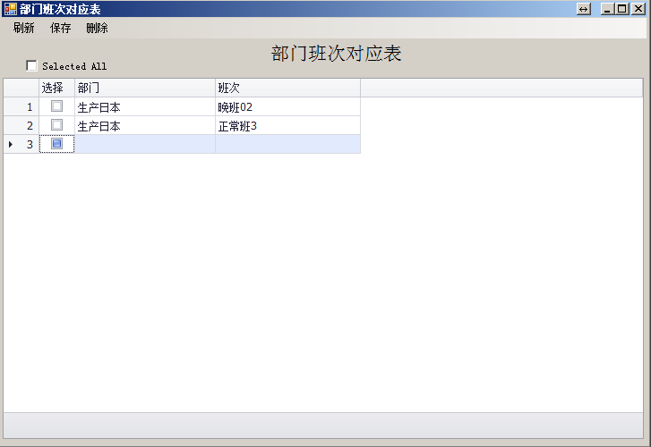

1. 排班数据生成，填入单据号，部门，年度及月份点击生成，生成排班数据，生成后排班信息列在表格中,生成后至ERP查看，生成规则如下
   1. 上班及下班有正常打卡数据，生成排班
   2. 有加班单，则判断是否有相应班次信息，如果刚好在班次的班前或班后则生成相关的排班信息，如果遇到无法判断的情况则提示。

